Предупреждение падения на скользких поверхностях при гололедных явлениях:

Мероприятия – «подготовительные»
Подготовка малоскользящей обуви: (обувь на тонкой или гладкой подошве — это верный абонемент на знакомство с травмопунктом).
– можно наклеить на подошву обыкновенный пластырь на матерчатой основе. Причем сделать это лучше и на пятку, и на носок.
– приклеить (лучше «Моментом») к подошве куски наждачной бумаги;
– приклеить к каблуку кусочек поролона;
– самым действенным является ношение специальных «стелек ледоходов»; 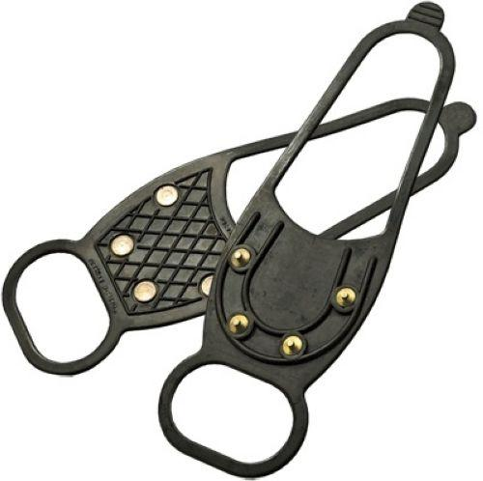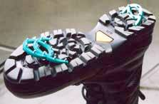 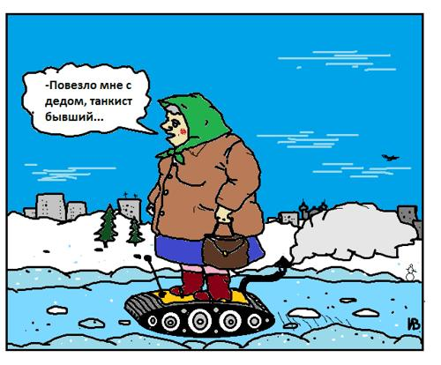

Мероприятия – «организационные»
– не нужно спешить, а тем более бежать;
– быть предельно внимательным;
– выбирать нужно участки посыпанные песком или реагентами;
– передвигаться по краю тропинок, дорог – где снег меньше утоптан;
– при приближении автотранспортного средства остановиться и начинать движение после того как автотранспортное средство проедет мимо вас. То же самое и при переходе проезжей части дороги;
– держаться за имеющиеся перильные ограждения на лестничных сходах, эстакадах и различных металлических сооружениях;
– когда есть риск поскользнуться, идти надо медленно, осторожно, наступая на всю подошву. При этом ноги должны быть слегка расслаблены, руки свободны;
– не держите руки в карманах, а так же не разговаривайте по телефону при передвижении;
– если Вы поскользнулись, постарайтесь присесть, чтобы снизить высоту падения;
– если не удалось удержать равновесие, постарайтесь сгруппироваться или упасть на бок, есть надежда, что одежда сыграет роль своеобразной подушки;
– не падайте на вытянутые руки. В момент падения думайте не о том, что вы несете в руках, а о себе;
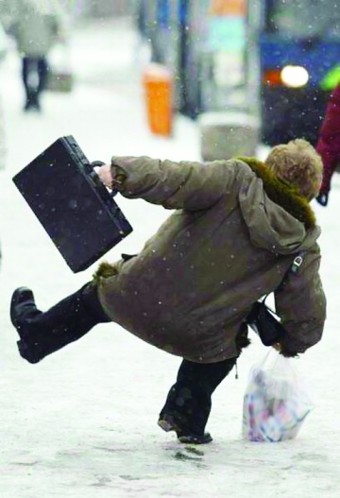 | Гололед не следует путать с Гололедицей.  Гололёд, в отличие от гололедицы, образуется исключительно при выпадении переохлаждённых осадков при отрицательной температуре воздуха. Гололёд — редкое явление природы по сравнению с гололедицей (наличием льда на дорогах и тротуарах).  Гололёд – атмосферные осадки в виде слоя плотного стекловидного льда (гладкого или слегка бугристого), образующегося на растениях, проводах, предметах, поверхности земли в результате намерзания частиц осадков (переохлаждённой мороси, переохлаждённого дождя, ледяного дождя, ледяной крупы, иногда дождя со снегом) при соприкосновении с поверхностью, имеющей отрицательную температуру. Наблюдается при температуре воздуха чаще всего от нуля до −10° (иногда до −15°), а при резком потеплении после периода устойчивых морозов (когда земля и предметы ещё сохраняют отрицательную температуру) — и при температуре воздуха 0…+3°.

Эта тема актуальна, не смотря на то что о ней мы уже говорили!
Передвижение по скользким поверхностям при гололедных явлениях.
Как мы все знаем согласно Приказа № 266 от 11.02.2011 всем подразделениям необходимо провести внеплановый инструктаж перед наступлением гололедных явлений. Так же у нас имеется инструкция ОТ-7 о Требованиях Безопасности при передвижении по территории ООО ТНХ и с п.4.18 по 4.20 сказано про передвижении в зимнее время.
Какие Мероприятия помогут нам снизить риск падения на скользких поверхностях?

Первая часть – «техническая» (подготовительная)
Подготовка малоскользящей обуви:
– можно наклеить на подошву обыкновенный пластырь на матерчатой основе. Причем сделать это лучше и на пятку, и на носок.
– приклеить (лучше «Моментом») к подошве куски наждачной бумаги;
– приклеить к каблуку кусочек поролона;
– не рекомендуется носить обувь с высокими каблуками;
– самым действенным является ношение специальных «стелек ледоходов»; (может смотриться не очень, но их можно снять и положить в сумочку)

Вторая часть – «организационная»
Ни в ком случае не нужно спешить, а тем более бежать – быть предельно внимательным. Выбирайте участки посыпанные песком или реагентами. Лучше передвигаться по краю тропинки, там снег, как правило, меньше утоптан.
Особенно хотелось бы обратить внимание на дороги, вдоль которых мы идем на производства, как правило, по краю дороги есть небольшое количество снега. Так вот идя по этому снегу можно предупредить скольжение. На самой дороге снег укатан, утрамбован и часто покрыт тонким слоем льда.
При приближении автотранспортного средства рекомендуется остановиться и начинать движение после того как автотранспортное средство проедет мимо вас – ведь если мы двигаемся риск падения на много выше чем если мы стоим. При падении перед автотранспортным средством водитель не сможет среагировать (так же дорожные условия не позволят ему это сделать) он просто проедет по нам.
Особенного внимания в период гололеда требуют тротуары, пешеходные дорожки, лестничные сходы, помимо этого на территории нашего предприятия имеются места как эстакады и различные металлические сооружения, где требуется передвижение работников. Как мы знаем согласно требований безопасности ООО «Томскнефтехим» при движении по лестнице – нужно держаться за перила и не разговаривать по телефону. Можно дополнить, данные требования: не держать руки в карманах и не разговаривать по телефону при движении по скользким поверхностям.

